产品介绍：
谷物类水果类爆爆珠是目前流行的奶茶饮品爆爆珠，内部材料是由名种谷物（燕麦，青稞，红豆，大米，青柚等）富含营养成分的内核组成，其外面是弹性的皮质颗粒，入口遇牙及爆，口感爽滑，常常用于奶茶饮料内口感丝滑鲜嫩是目前流行时尚的奶茶饮品小料。
果汁类爆珠：果汁类爆爆珠内部是各种水果果汁（榴莲，马蹄，芒果，椰肉，橙汁等），外层为海藻酸钠和乳酸钙生成的弹性皮质，口味多样，入口即爆。

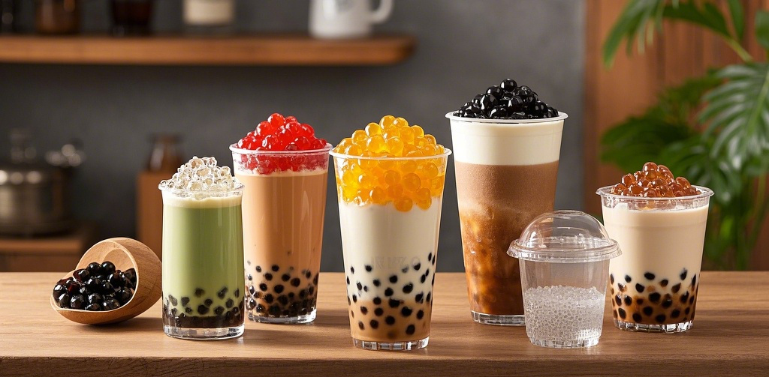

产品原理：
爆爆珠是一种在食品领域广泛应用的配料。它通常呈圆球状，外观晶莹剔透，十分诱人。从制作原料来看，爆爆珠主要以海藻酸钠、乳酸钙、果汁等为原料。通过特定工艺，将果汁或其他风味谷物及水果包裹在由海藻酸钠和乳酸钙反应形成的凝胶球膜内。在口感方面，爆爆珠极具特色。当咬开它时，包裹在内部的果汁等液体瞬间在口中迸发，带来丰富的味觉冲击和有趣的咀嚼体验。
谷物类爆爆珠实拍放大颗粒图：
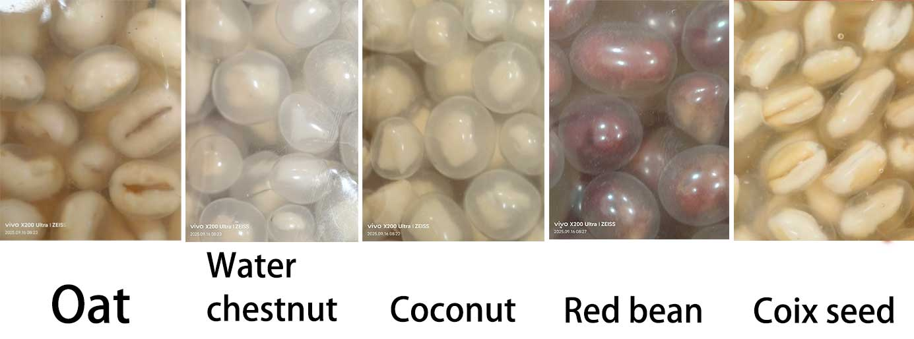
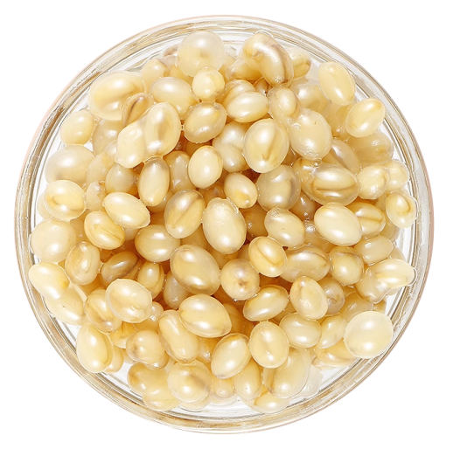
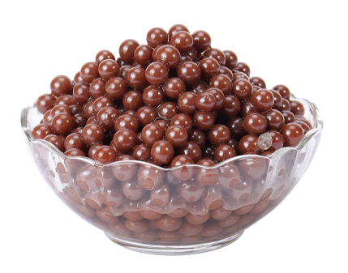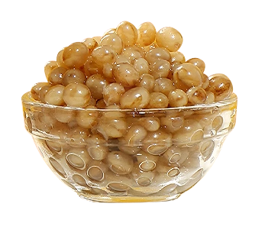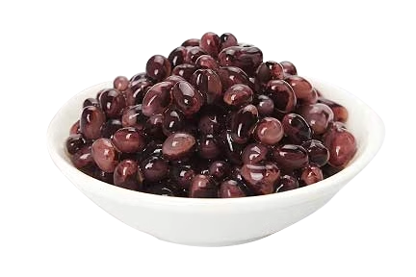

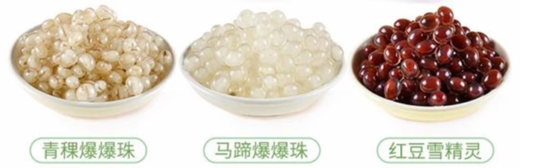

果汁类爆爆珠实拍图：

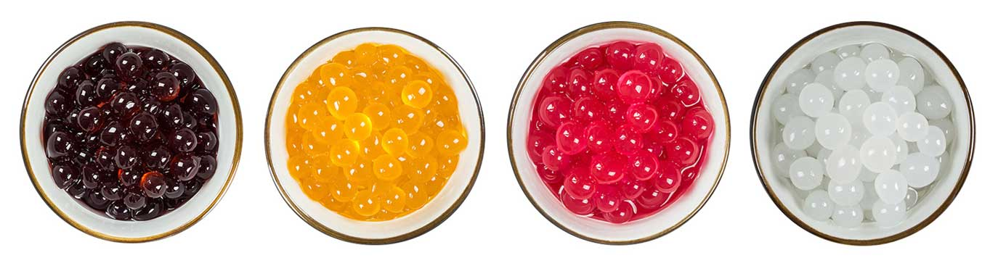
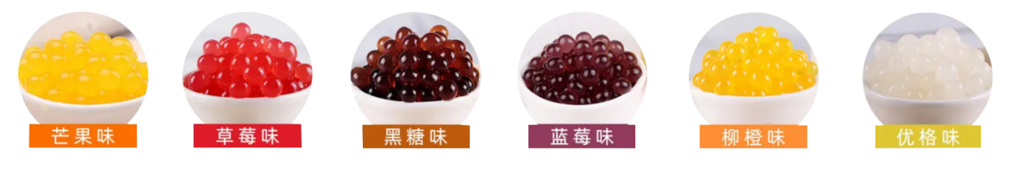
金马一直专注于奶茶饮品小料的生产，是奶茶小料供应商的不二之选，金马可以提供的爆珠有：

产品的种类：
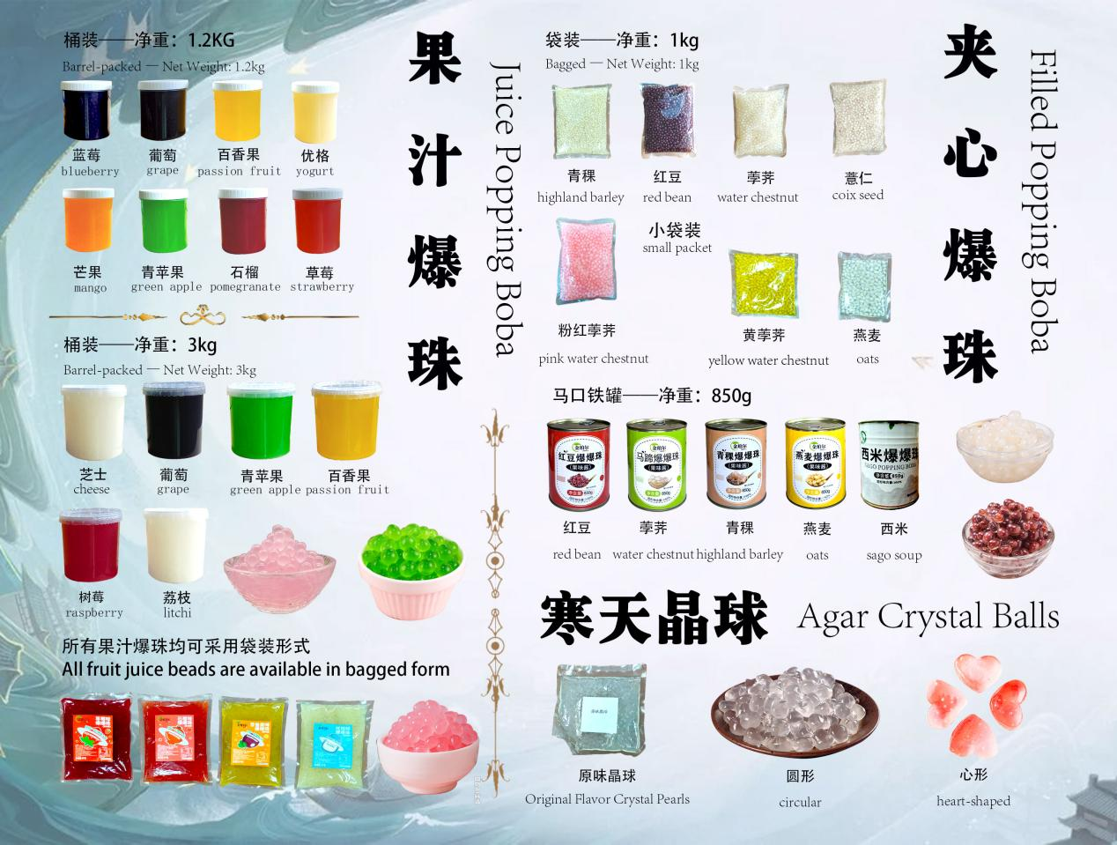

kinds of grain popping pearls 2.3USD/KG
No. | Name | Size | Packaging form | Notes
1 | Water chestnut | 6-8 mm | 1KGbag | Bag
2 | Highland barley | 6-8 mm | 1KGbag
3 | Oats | 6-8 mm | 1KGbag
4 | Mango | 6-8 mm | 1KGbag
5 | Read Ben | 6-8 mm | 1KGbag
6 | Coconuts | 6-8 mm | 1KGbag
7 | Black rice | 6-8 mm | 1KGbag
8 | Cheese | 6-8 mm | 1KGbag

kinds of juice bursting beads 2.1USD/KG
No. | Name | Size | Packaging form | Notes
1 | Blueberry | 6-8 mm | 1KGbag | Bag
2 | Apple | 6-8 mm | 1KGbag
3 | Orange | 6-8 mm | 1KGbag
4 | Strawbarry | 6-8 mm | 1KGbag
5 | Grape | 6-8 mm | 1KGbag
6 | Passion fruit | 6-8 mm | 1KGbag
7 | Yogurt | 6-8 mm | 1KGbag
8 | Mango | 6-8 mm | 1KGbag
9 | Durian | 6-8 mm | 1KGbag

We
We can customize Size up to 16MM
Develop new products
Package
eWe can develop new products based on customer needs and provide customized packaging according to customer requirements.We can We c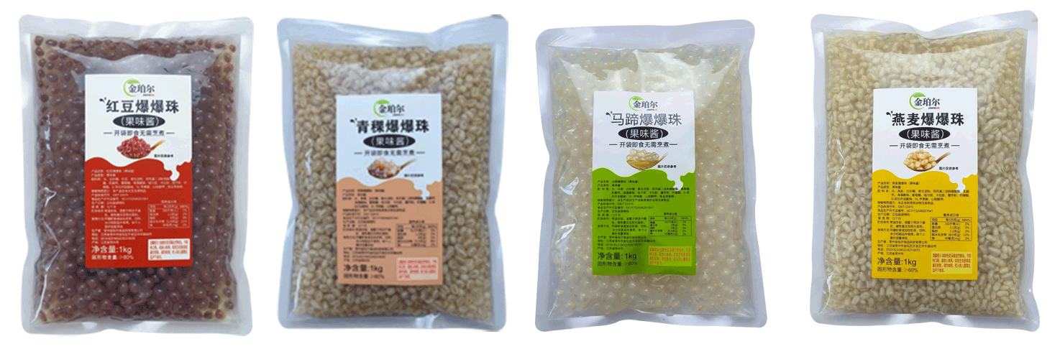an devel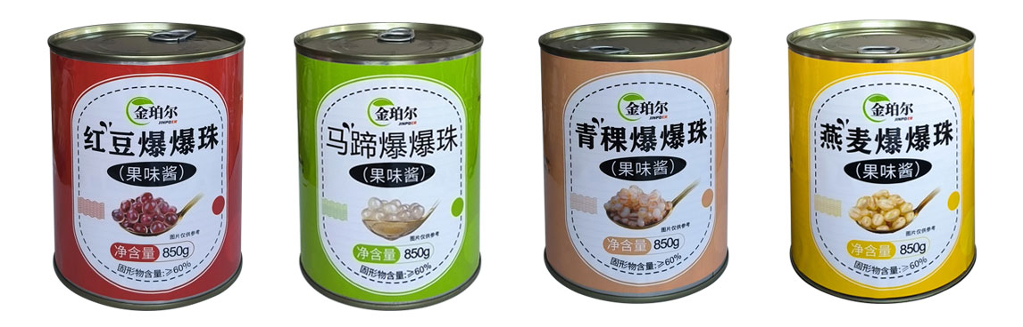vide customized packaging according to customer requirements. can develop new products based on customer needs and provide customized packaging acc
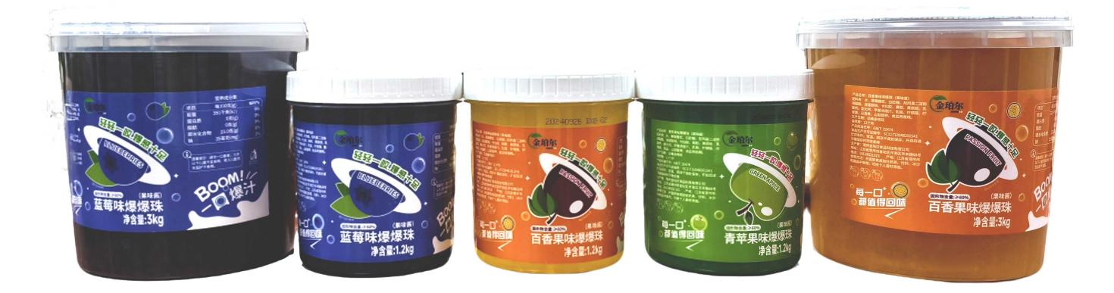ording

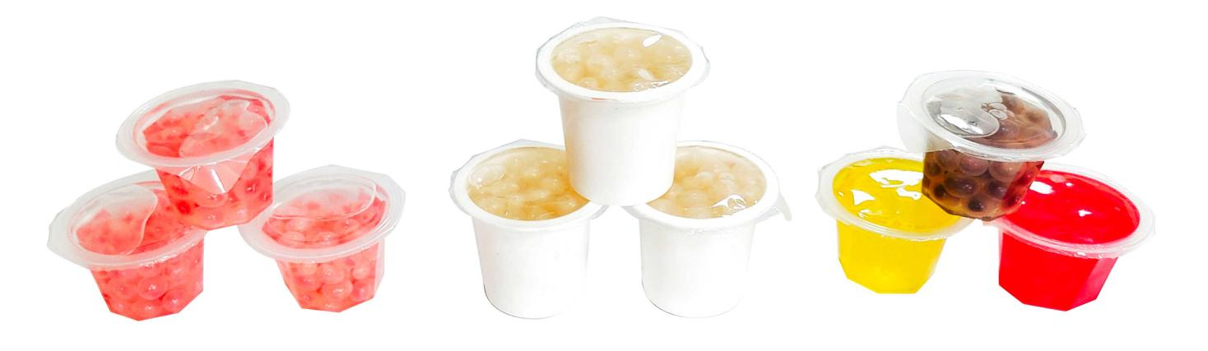 to customer r
适用范围：
爆爆珠在食品行业应用广泛。在饮品中，常见于奶茶、果茶等。加入爆爆珠后，饮品口感更加丰富多元，为消费者增添别样乐趣。在甜品领域，如冰淇淋、蛋糕等，爆爆珠也常被作为装饰或内馅，提升甜品的颜值和独特风味。

